4 YAŞ ŞUBAT AYLIK PLAN

Ormanda geziyordum tak tak taak tak tak taak

Bir çekiç sesi duydum tak tak tak tak taak tak

Sesi aradım durdum tak tak taak tak tak taak

Bir dala konmuş buldum tak tak tak tak taak tak

Merakla bana bakan tak tak taak tak tak taak

Bir küçük ağaçkakan tak tak tak tak taak tak…

MATEMATİK :

\*RAKAMLAR (7-8-9)

\*ŞEKİL(DİKDÖTGEN)

\*GRUPLAMA

\*ÖRÜNTÜ

\*KODLAMA

SANAT ETKİNLİĞİ:

* 7 Rakamı:
* 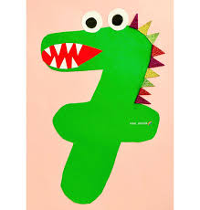

HABERLEŞME ARAÇLARI:

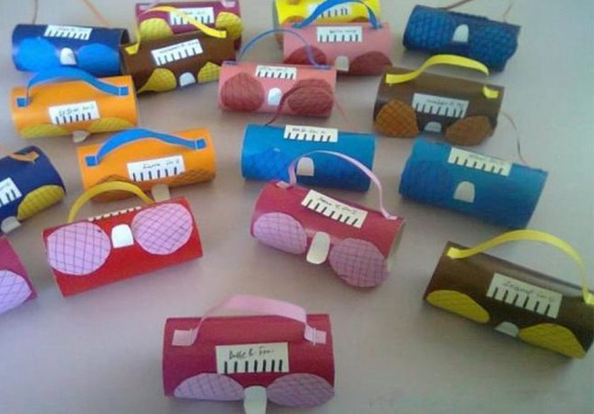

POSTAHANE

Memurlar arı gibi

Hiç durmadan çalışır

Onu için haberler

Bize çabuk ulaşır

Mektup, haber, para, kart

Ayrılır tane tane

Ne verirsen gönderir.

Sahibine posta hane

TELEFON

Zırr.. Zırr.. Zırr..

Bu ses, ne sesi?

bizim telefonun sesi.

dayı’mın kol düğmesi.

Çıt, pıt,

Nerden geldiysen,

Oradan çık.

BİLMECE

Ayrı yerde olsak da

O yaklaştırır bizi

"Alo" deyinde ne güzel

Duyarız sesimizi (Telefon)

O her gün yenden doğar

Dünyaya haber yağar (gazete)

Ne ağzı var ne dili

Konuşur insan gibi (Mektup)

MESLEKLER

PİLOT

POLİS

ASTRONOT

İLK YARDIM EKİBİ

İTFAİYECİ

DRAMA: BENİM MESLEĞİM

ŞARKI: MESLEĞİN NE

SANAT ETKİNLİĞİ

* 8 Rakamı :
* 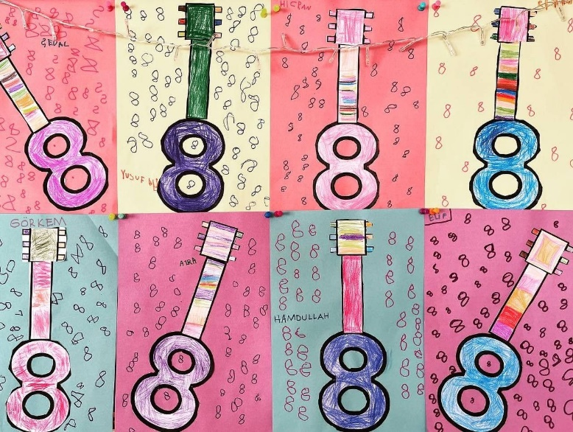

FEN VE DOĞA ETKİNLİKLERİ: ŞİŞEN BALONLAR BUZ DENEYİ , DANS EDEN BALONCUKLAR

KAVRAMLAR: ÖNCE-SONRA

SICAK-SOĞUK

DİKDÖRTGEN-DAİRE-ÜÇGEN-KARE

GENİŞ-DAR

PARÇA-BÜTÜN

AİLE KATILIMI

-Anne Çocuk Etkinliği

-Sanat Etkinliği:



MUTFAK ETKİNLİĞİ:

-Minik Eller Pizza Yapıyorrr…..

ÖĞRETMENLER…

Zeynep ÇAVUŞOĞLU

Ünzile CAN

Zeynep KAYAOĞLU

Sena NARMANLI